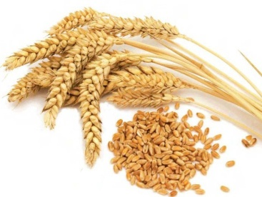
1. Зерновые: пшеница, ячмень, овес

№ | порядок и время применения препаратов | норма внесения препаратов | наименование | Цель применения
1 | 1) Осенью, после сбора урожая, за 10-20 дней до понижения t почвы ниже 10⁰С - опрыскивание.  2) Весной при прогреве почвы 8⁰С и выше - опрыскивание, либо врезка в почву совместно с жидкими азотными удобрениями | Опрыскивание: АФГ - 0,33 л развести в 100-300 литров воды на 1 Га | АФГ | Для увеличения гумусного слоя почвы, повышения плодородия почвы, провокации сорняков, очищения почвы от патогенов
2 | Протравка семенного материала: протравка семян, замачивание. | АФГ- 0,33 л на 10-20 литров воды на 1 тонну семян | АФГ | Против грибковых и бактериальных болезней: плесневение колоса, корневые гнили, черный зародыш семян и для обеспечения всхожести семян до 100%
3 | Опрыскивание:  1) В фазе кущения  2) в фазу выхода в трубку | АФГ-В 0,33 л/Га | АФГ-В | Для профилактики от грибковых и бактериальных болезней и листовых инфекций, ускорения роста растений, увеличения клейковины на 2-6 единиц, повышения качества продукции и роста урожайности на 20-40%

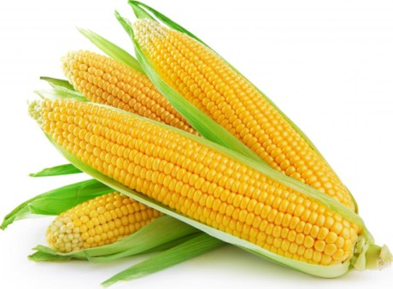
2. Кукуруза

№ | порядок и время применения препаратов | норма внесения препаратов | наименование | Цель применения
1 | 1) Осенью, после сбора урожая, за 10-20 дней до понижения t почвы ниже 10⁰С - опрыскивание.  2) Весной при прогреве почвы 8⁰С и выше - опрыскивание, либо врезка в почву совместно с жидкими азотными удобрениями | Опрыскивание:  АФГ - 0,33 л развести в 100-300 литров воды на 1 Га | АФГ | Для увеличения гумусного слоя почвы, повышения плодородия почвы, провокации сорняков, очищения почвы от патогенов
2 | Протравка семенного материала: протравка семян, замачивание. | АФГ- 0,33 л на 10-20 литров воды на 1 тонну семян | АФГ | Против грибковых и бактериальных болезней: плесневение колоса, корневые гнили, черный зародыш семян и для обеспечения всхожести семян до 100%
3 | Опрыскивание: 1) С момента появления 3-5 листьев, при росте 15-20 см. 2) повторное опрыскивание через 10-15 дней | АФГ-В 0,4 л/Га | АФГ-В | Для профилактики от грибковых и бактериальных болезней и листовых инфекций, ускорения роста растений, повышения качества продукции и роста урожайности на 20-40%

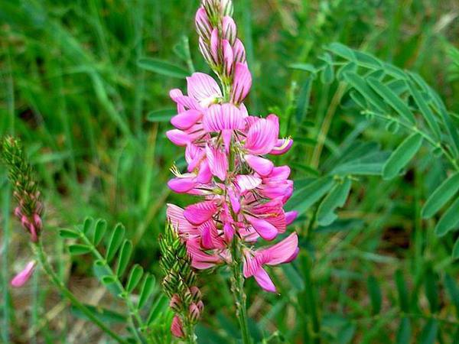
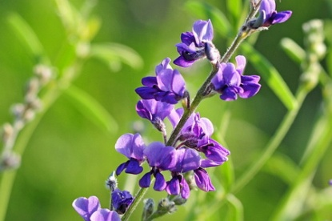
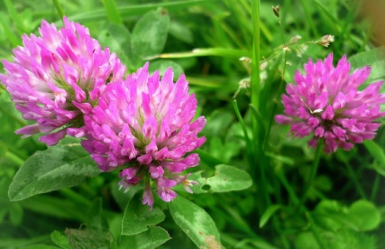

3. Многолетние травы: люцерна, эспарцет, клевер

№ | порядок и время применения препаратов | норма внесения препаратов | наименование | Цель применения
1 | 1) Осенью, после сбора урожая, за 10-20 дней до понижения t почвы ниже 10⁰С - опрыскивание.  2) Весной при прогреве почвы 8⁰С и выше - опрыскивание, либо врезка в почву совместно с жидкими азотными удобрениями | Опрыскивание: АФГ - 0,33 л развести в 100-300 литров воды на 1 Га | АФГ | Для увеличения гумусного слоя почвы, повышения плодородия почвы, провокации сорняков, очищения почвы от патогенов
2 | Протравка семенного материала: протравка семян, замачивание. | АФГ- 0,33 л на 10-20 литров воды на 1 тонну семян | АФГ | Против грибковых и бактериальных болезней, корневые гнили, листовых инфекций и для обеспечения всхожести семян до 100%
3 | Опрыскивание: 1) через 15-20 дней после всходов 2) после каждого укоса при росте 10-15 см | АФГ-В 0,33 л/Га | АФГ-В | Для профилактики от грибковых и бактериальных болезней и листовых инфекций, ускорения роста растений, увеличения зеленой массы, снятия стресса, укрепления корневой системы.

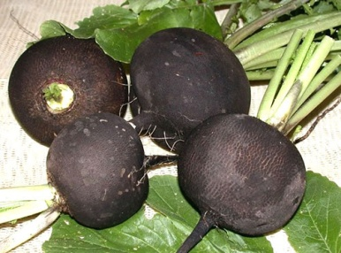
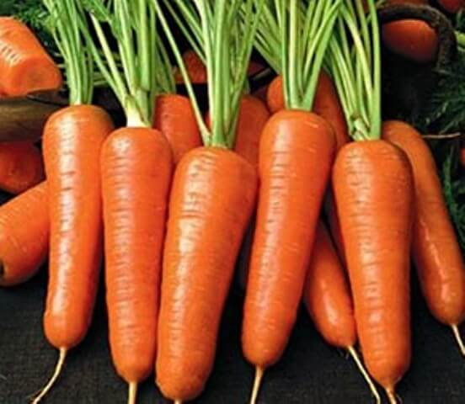
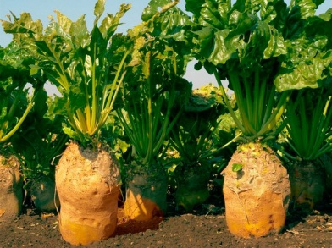
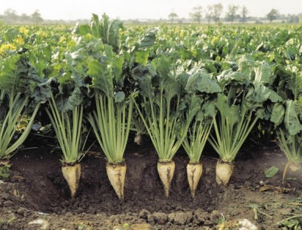
4. Сахарная и кормовая свекла, морковь, редька.

№ | порядок и время применения препаратов | норма внесения препаратов | наименование | Цель применения
1 | 1) Осенью, после сбора урожая, за 10-20 дней до понижения t почвы ниже 10⁰С - опрыскивание.  2) Весной при прогреве почвы 8⁰С и выше - опрыскивание, либо врезка в почву совместно с жидкими азотными удобрениями | Опрыскивание: АФГ - 0,33 л развести в 100-300 литров воды на 1 Га | АФГ | Для увеличения гумусного слоя почвы, повышения плодородия почвы, провокации сорняков, очищения почвы от патогенов
2 | Протравка семенного материала: протравка семян, замачивание. | АФГ- 0,33-0,4 л на 10 литров воды на 1 тонну семян | АФГ | Увеличение энергии прорастания семян, повышение устойчивости к клубневым инфекциям, улучшение иммунной системы и для обеспечения всхожести семян до 100%
3 | Опрыскивание: при смыкании рядов и утолщении корней | АФГ-В 0,33 л/Га | АФГ-В | Для профилактики от грибковых и бактериальных болезней и листовых инфекций, ускорения роста растений, повышения качества продукции

5. Хлопок

№ | порядок и время применения препаратов | норма внесения препаратов | наименование | Цель применения
1 | 1) Осенью, после сбора урожая, за 10-20 дней до понижения t почвы ниже 10⁰С - опрыскивание.  2) Весной при прогреве почвы 8⁰С и выше - опрыскивание, либо врезка в почву совместно с жидкими азотными удобрениями | Опрыскивание: АФГ - 0,33 л развести в 100-300 литров воды на 1 Га | АФГ | Для увеличения гумусного слоя почвы, повышения плодородия почвы, провокации сорняков, очищения почвы от патогенов
2 | Протравка семенного материала: протравка семян, замачивание. | АФГ- 0,33-0,4 л на 10-20 литров воды на 1 тонну семян | АФГ | Против грибковых и бактериальных болезней, листовых инфекций и для обеспечения всхожести семян до 100%
3 | Опрыскивание:  1) до бутонизации, при росте 10-20 см 2) при плодообразовании | АФГ-В 0,33 л/Га | АФГ-В | Для подавления грибковых и бактериальных болезней и листовых инфекций, ускорения роста растений, повышения качества продукции, роста урожайности и ускорения вегетации

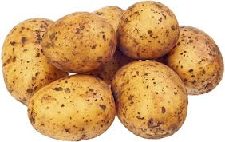
6. Картофель

№ | порядок и время применения препаратов | норма внесения препаратов | наименование | Цель применения
1 | 1) Осенью, после сбора урожая, за 10-20 дней до понижения t почвы ниже 10⁰С - опрыскивание.  2) Весной при прогреве почвы 8⁰С и выше - опрыскивание, либо врезка в почву совместно с жидкими азотными удобрениями | Опрыскивание: АФГ - 0,33 л +развести в 100-300 литров воды на 1 Га | АФГ | Для увеличения гумусного слоя почвы, повышения плодородия почвы, провокации сорняков, очищения почвы от патогенов
2 | Предпосадочная обработка клубней. Опрыскивание клубней до посадки, либо замачивание в рабочем растворе на 20-30 минут | АФГ- 0,33 л на 20-40 литров воды на 1 тонну клубней | АФГ | Повышение устойчивости к клубневым инфекциям: ризоктониозе, корневая гниль, сухая гниль, черная парша, фитофтороз, мокрая гниль, бактериозы и для обеспечения всхожести семян до 100%
3 | Опрыскивание:  Через 10-15 дней после всходов | АФГ-В 0,33 л/Га | АФГ-В | Для профилактики от болезней: корневых гнилей, септориозе, ризоктониозе, парше, фитофторозе, листовых инфекций и т.д. Для ускорения роста клубней картофеля. Для увеличения урожайности

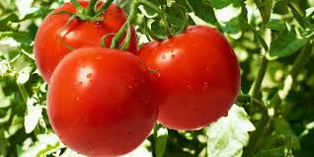
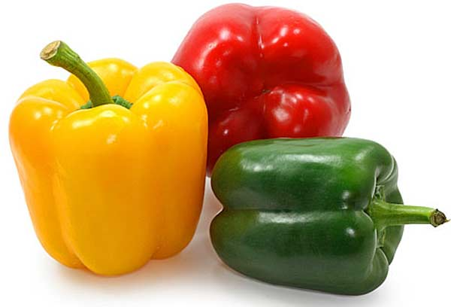
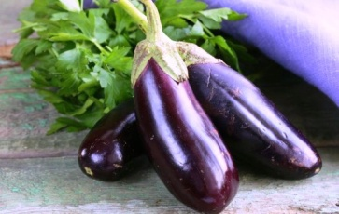
7. помидор, перец, баклажан

№ | порядок и время применения препаратов | норма внесения препаратов | наименование | Цель применения
1 | 1) Осенью, после сбора урожая, за 10-20 дней до понижения t почвы ниже 10⁰С - опрыскивание.  2) Весной при прогреве почвы 8⁰С и выше - опрыскивание, либо врезка в почву совместно с жидкими азотными удобрениями | Опрыскивание: АФГ - 0,33 л развести в 100-300 литров воды на 1 Га | АФГ | Для увеличения гумусного слоя почвы, повышения плодородия почвы, провокации сорняков, очищения почвы от патогенов
2 | Протравка семенного материала: протравка семян, замачивание корешков рассады на 1 час | АФГ-0,33 л/т. на 10 литров воды. | АФГ | Против грибковых и бактериальных болезней: корневая гниль, сухая гниль, черная парша, фитофтороз, мокрая гниль, бактериозы и для обеспечения всхожести семян до 100%
3 | после посадки рассады полить под каждый корень | Полив под корень 1л/Га | АФГ-В | Для укрепления корневой системы, иммунитета растения и ускорения роста.
4 | Опрыскивание: 1) В фазе 3-4 листьев 2) повторное через 10-15 дней | АФГ-В 0,33 л/Га | АФГ-В | Против грибковых и бактериальных болезней: корневая гниль, сухая гниль, черная парша, фитофтороз, бактериозы и др. листовые инфекции. Укрепление иммунной системы, ускорение вегетации, увеличение урожайности

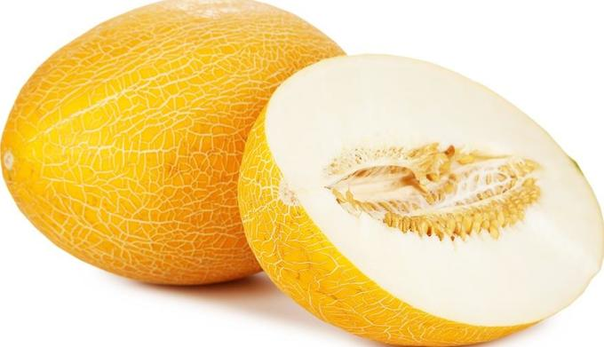
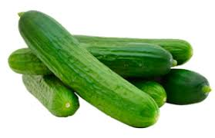
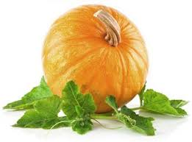
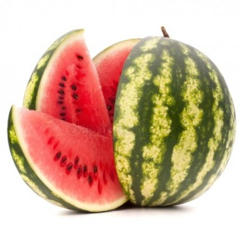
8. Тыквенные: арбуз, дыня, тыква, огурец

№ | порядок и время применения препаратов | норма внесения препаратов | наименование | Цель применения
1 | 1) Осенью, после сбора урожая, за 10-20 дней до понижения t почвы ниже 10⁰С - опрыскивание.  2) Весной при прогреве почвы 8⁰С и выше - опрыскивание, либо врезка в почву совместно с жидкими азотными удобрениями | Опрыскивание: АФГ - 0,33 л развести в 100-300 литров воды на 1 Га | АФГ | Для увеличения гумусного слоя почвы, повышения плодородия почвы, очищения почвы от патогенов
2 | Протравка семенного материала: протравка семян, замачивание в рабочем растворе на 20 минут | АФГ- 0,33 л на 10-20 литров воды на 1 тонну семян | АФГ | Против грибковых и бактериальных болезней: корневая гниль, сухая гниль, черная парша, фитофтороз, мокрая гниль, бактериозы и для обеспечения всхожести семян до 100%
3 | Опрыскивание: 1) В фазе 3-4 листьев 2) повторное через 10-15 дней | АФГ-В 0,33 л/Га | АФГ-В | Для профилактики от болезней: корневых гнилей, септориозе, ризоктаниозе, парше, фитофторозе, листовых инфекций и тд. Для ускорения роста растений и увеличения урожайности

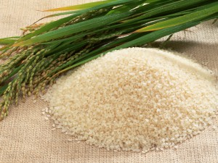
9. Рис

№ | порядок и время применения препаратов | норма внесения препаратов | наименование | Цель применения
1 | 1) Осенью, после сбора урожая, за 10-20 дней до понижения t почвы ниже 10⁰С - опрыскивание.  2) Весной при прогреве почвы 8⁰С и выше - опрыскивание, либо врезка в почву совместно с жидкими азотными удобрениями | Опрыскивание: АФГ - 0,33 л развести в 100-300 литров воды на 1 Га | АФГ | Для увеличения гумусного слоя почвы, повышения плодородия почвы, очищения почвы от патогенов
2 | Протравка семенного материала: протравка семян, замачивание в рабочем растворе на 10-15 часов - залог высокого урожая | АФГ- 0,33 л на 1 тонну семян | АФГ | Против грибковых и бактериальных болезней: плесневение колоса, корневые гнили, черный зародыш семян и для обеспечения всхожести семян до 100%
3 | Опрыскивание:  1) В фазе 5-7 листьев  2) в фазе выметывания метелок риса | АФГ-В 0,33 л/Га | АФГ-В | Для профилактики от грибковых и бактериальных болезней и листовых инфекций, а также для ускорения роста растений и увеличения урожайности

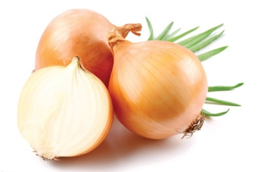
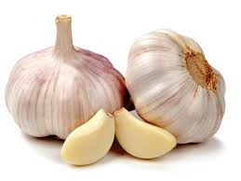
10. Луковичные: лук, чеснок

№ | порядок и время применения препаратов | норма внесения препаратов | наименование | Цель применения
1 | 1) Осенью, после сбора урожая, за 10-20 дней до понижения t почвы ниже 10⁰С - опрыскивание.  2) Весной при прогреве почвы 8⁰С и выше - опрыскивание, либо врезка в почву совместно с жидкими азотными удобрениями | Опрыскивание: АФГ - 0,33 л развести в 100-300 литров воды на 1 Га | АФГ | Для увеличения гумусного слоя почвы, повышения плодородия почвы, провокации сорняков, очищения почвы от патогенов
2 | Протравка семенного материала: протравка семян, замачивание на 1-2 часа | АФГ-0,33 л/т. 4 мл на 10 литров воды. | АФГ | Против грибковых и бактериальных болезней и для обеспечения всхожести семян до 100%
3 | Опрыскивание:  через 10-15 дней после всходов | АФГ-В 0,33 л/Га | АФГ-В | Против грибковых и бактериальных болезней: корневая гниль, септориоз, фитофтороз, ризоктониоз и др. листовые инфекции. Укрепление иммунной системы, ускорение вегетации, увеличение урожайности

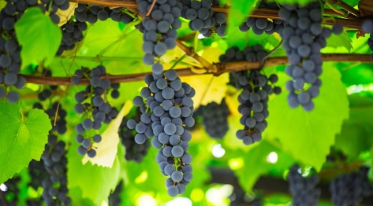
11. виноград

№ | порядок и время применения препаратов | норма внесения препаратов | наименование | Цель применения
1 | 1) Осенью, после сбора урожая, за 10-20 дней до понижения t почвы ниже 10⁰С - опрыскивание.  2) Весной при прогреве почвы 8⁰С и выше - опрыскивание, либо врезка в почву совместно с жидкими азотными удобрениями | Опрыскивание: АФГ - 0,33 л развести в 100-300 литров воды на 1 Га | АФГ | Для увеличения гумусного слоя почвы, повышения плодородия почвы, провокации сорняков, очищения почвы от патогенов.
2 | Протравка семенного материала: замачивание саженцев в рабочем растворе на 15-20 часов | АФГ-33 мл на 10 литров воды | АФГ | Для повышения приживаемости и устойчивости к стрессовым факторам (заморозки, засуха) и болезням, а так же для быстрого роста и развития корневой системы.
3 | Опрыскивание:  1) В фазе набухания почек  2) повторять через 10-15 дней 2-3 раза | АФГ-В 0,33 л/Га | АФГ-В | Для профилактики от болезней и листовых инфекций и увеличения урожайности.

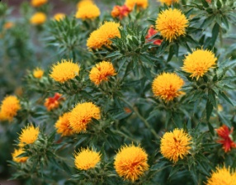
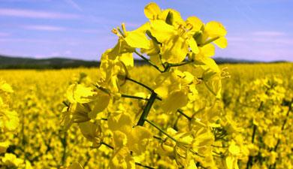
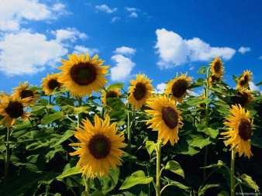
12. Масличные: подсолнечник, рапс, сафлор

№ | порядок и время применения препаратов | норма внесения препаратов | наименование | Цель применения
1 | 1) Осенью, после сбора урожая, за 10-20 дней до понижения t почвы ниже 10⁰С - опрыскивание.  2) Весной при прогреве почвы 8⁰С и выше - опрыскивание, либо врезка в почву совместно с жидкими азотными удобрениями | Опрыскивание: АФГ - 0,33 л развести в 100-300 литров воды на 1 Га | АФГ | Для увеличения гумусного слоя почвы, повышения плодородия почвы, провокации сорняков, очищения почвы от патогенов
2 | Протравка семенного материала: протравка семян, замачивание в рабочем растворе на 20 минут | АФГ- 0,33 л на 1 тонну семян | АФГ | Для повышения иммунной системы, увеличения энергии прорастания семян и обеспечения всхожести семян до 100%
3 | Опрыскивание:  1) В фазе 5-7 листьев  2) повторное через 10-15 дней | АФГ-В 0,33 л/Га | АФГ-В | Для профилактики от болезней и листовых инфекций и увеличения урожайности

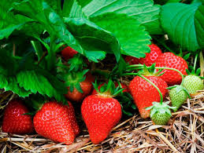
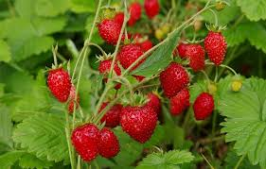
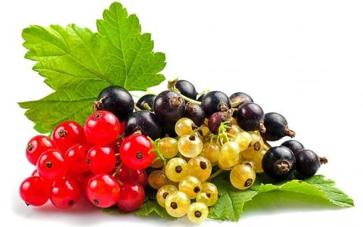
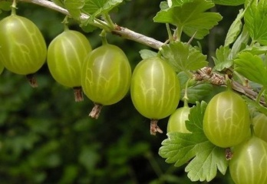
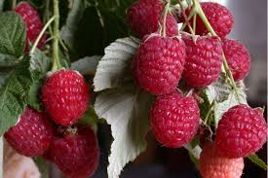
13. Ягодные культуры:
клубника, земляника,
смородина, крыжовник,
малина

№ | порядок и время применения препаратов | норма внесения препаратов | наименование | Цель применения
1 | 1) Осенью, после сбора урожая, за 10-20 дней до понижения t почвы ниже 10⁰С - опрыскивание.  2) Весной при прогреве почвы 8⁰С и выше - опрыскивание, либо врезка в почву совместно с жидкими азотными удобрениями | Опрыскивание: АФГ - 0,33 л развести в 100-300 литров воды на 1 Га | АФГ | Для увеличения гумусного слоя почвы, повышения плодородия почвы, провокации сорняков, очищения почвы от патогенов
2 | Протравка семенного материала: замачивание корешков ягодных культур в рабочем растворе на 1-2 часа перед посадкой | АФГ-0,33 мл на 10 литров воды | АФГ | Для повышения приживаемости и устойчивости к стрессовым факторам (заморозки, засуха) и против болезней: пурпуровая пятнистость, серая гниль, белая пятнистость, антракноз, мучнистая роса, столбчатая ржавчина смородины, а так же для быстрого роста и развития корневой системы
3 | пролив корневой системы | АФГ- 0,33 мл/10 литров воды | АФГ | Против грибковых болезней корневой системы, восстановление иммунитета, повышение стрессоустойчивости, увеличение урожайности
4 | Опрыскивание:  1 )перед цветением  повторить через 10-15 дней | АФГ-В 0,33 л/Га | АФГ-В | Для профилактики от болезней и листовых инфекций и увеличения урожайности

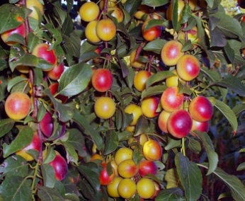
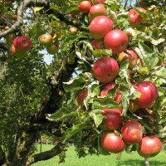
14. Плодово-фруктовые деревья

№ | порядок и время применения препаратов | норма внесения препаратов | наименование | Цель применения
1 | Корни саженцев перед посадкой замочить на 15-20 часов в рабочем растворе | Замачивание: АФГ – 0,33 мл развести в 10 литров воды | АФГ | Для повышения приживаемости и устойчивости к стрессовым факторам (заморозки, засуха) и болезням, а так же для быстрого роста и развития корневой системы
2 | Опрыскивание:  1) в фазу бутонизации  2) при плодообразовании, повторить через 15-20 дней | АФГ-В 0,33 л/Га | АФГ-В | Подавляет рост и активность болезнетворных бактерий и грибков, бри бактериальном ожоге, фитофторозах, корневых гнилях, парше, мильдиуме, ржавчине, белой и серой плесени, клястероспориозе, монилиозе и др. восстанавливает иммунитет растений, повышает стрессоустойчивость, улучшает качество урожая.
3 | Осеннее опрыскивание: после опадания всех листьев опрыскать ствол и ветки деревьев, полив под каждый куст | АФГ-В 0,33 л/Га | АФГ-В | Против болезней и листовых инфекций в следующем году. Для морозостойкости, повышения плодородия почвы и подавления патогенов

